Woche vom 19.06.-23.06.2023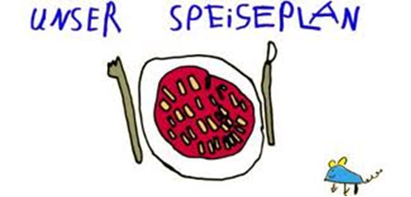

Woche vom 10.07.-14.07.2023

Montag:

Maultaschen in Brühe

Dienstag:

Spinat-Ricotta Tortellini

Mittwoch:

Quark-Pfannekuchen

Donnerstag:

Brokkoli-Gerste Auflauf

Freitag:

Nudeln mit Tomatensoße

Frühstück und Mittagessen je 3,00 Euro

